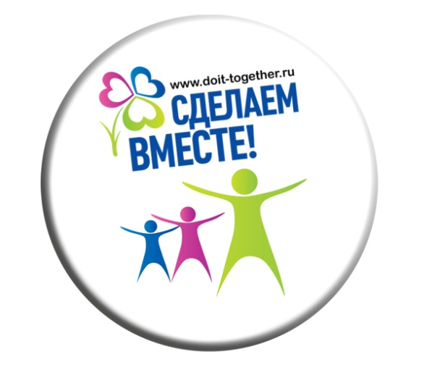Маркова Кристина, филиал МАОУ Черемшанская СОШ- Плешковская СОШ, Ишимский район , Тюменская область: 28 апреля состоялся экологический урок в рамках Акции "Сделаем вместе!". Я провела экологический урок для учащихся 8х классов. В ходе урока я подняла вопросы экологических проблем на территории нашего сельского поселения. Мы вместе с ребятами говорили о важности сохранения окружающей среды. Учащиеся активно участвовали в обсуждении вопросов. В конце урока мы пришли к совместной цели: " Сделать наш мир чище!" я довольна проведенным урок.

